无线电干扰识别与还原系统
硬件环境说明

一、硬件环境概述
本系统的硬件环境由嵌入式计算平台、软件无线电设备、显示与交互设备以及配套供电和连接链路组成。整体部署方式为：以 RK3588 平台作为系统主控与界面运行终端，以 ANTSDR E310 作为射频信号采集与处理前端，通过网线、显示线和供电线完成硬件连接，最终实现无线电干扰识别与还原系统的本地运行与结果显示。

二、主要硬件组成
1. RK3588 嵌入式平台
本系统采用 RK3588 架构开发板作为主控平台，现场部署设备名称为 NanoPC-T6-LTS。该平台负责运行 Ubuntu Linux 操作系统、Qt 图形界面程序、后端控制程序以及 Python 识别与还原算法，是整个系统的软件运行核心。

2. 软件无线电设备
本系统配套使用 Microphase ANTSDR E310 软件无线电设备作为信号采集前端。该设备负责接收真实无线信号，并通过网络链路与 RK3588 平台进行通信。系统中对 AD9361 射频链路的配置、采样控制和数据获取均通过该设备完成。

3. 显示设备
系统采用外接显示器作为图形界面显示终端，用于展示 Qt 软件运行界面、识别结果、还原结果以及 IQ 波形图、星座图和频谱图等图形化信息。

4. 人机交互设备
系统现场配置键盘和鼠标，供操作人员完成设备登录、程序启动、参数配置、IP 输入和功能操作。键盘鼠标与 RK3588 平台共同构成完整的人机交互环境。

5. 配套连接与供电设备
系统运行还包括电源适配器、网线、HDMI 线、USB 连接线等配套设备。其中，电源适配器用于为 RK3588 平台和无线电设备供电，网线用于 RK3588 与 ANTSDR E310 之间的网络通信，HDMI 线用于连接显示器，USB 接口用于键盘鼠标等外设连接。

三、硬件连接关系说明
1. RK3588 平台通过 HDMI 接口连接显示器，用于显示 Ubuntu 桌面和 Qt 图形界面。
2. RK3588 平台通过 USB 接口连接键盘和鼠标，用于现场操作。
3. RK3588 平台通过以太网口与 ANTSDR E310 设备进行网络连接，用于完成设备连通性检测、控制命令下发和采样数据获取。
4. ANTSDR E310 设备接入外部供电，并通过射频接口接收现场无线信号。
5. 各设备共同构成“嵌入式主控 + 无线电采集前端 + 图形显示终端”的完整硬件环境。

四、各硬件设备在系统中的作用
1. RK3588 平台
负责运行系统软件、图形界面、识别算法与还原算法，是系统的数据处理和界面显示中心。

2. ANTSDR E310 设备
负责真实无线信号采集与射频前端处理，为后续干扰识别与还原提供原始 IQ 数据。

3. 显示器
负责显示系统运行界面、识别结果、还原结果和图形化波形信息。

4. 键盘与鼠标
负责完成系统交互操作，包括设备登录、程序运行和参数输入。

5. 网线、HDMI 线及电源适配器
负责实现数据传输、图像显示和整套硬件环境的稳定供电。

五、现场部署形态说明
根据现场实物连接情况，系统采用桌面式部署方式。RK3588 主控板、ANTSDR E310 设备、显示器、键盘和鼠标统一布置于同一工作台面，便于现场联调、运行演示和验收测试。该部署方式结构清晰、连接关系明确，能够满足项目交付阶段的软件展示、硬件联调和功能验证需求。

六、硬件环境特点
1. 采用 RK3588 嵌入式平台进行本地化部署，具备较好的工程应用适配能力。
2. 采用软件无线电设备进行真实信号采集，满足无线电干扰识别与还原系统对现场信号输入的需求。
3. 支持图形化界面本地显示，便于演示、调试和验收。
4. 整体硬件组成完整，能够支撑系统从设备连接、信号采集、干扰识别到结果显示的完整运行流程。

- 附图说明
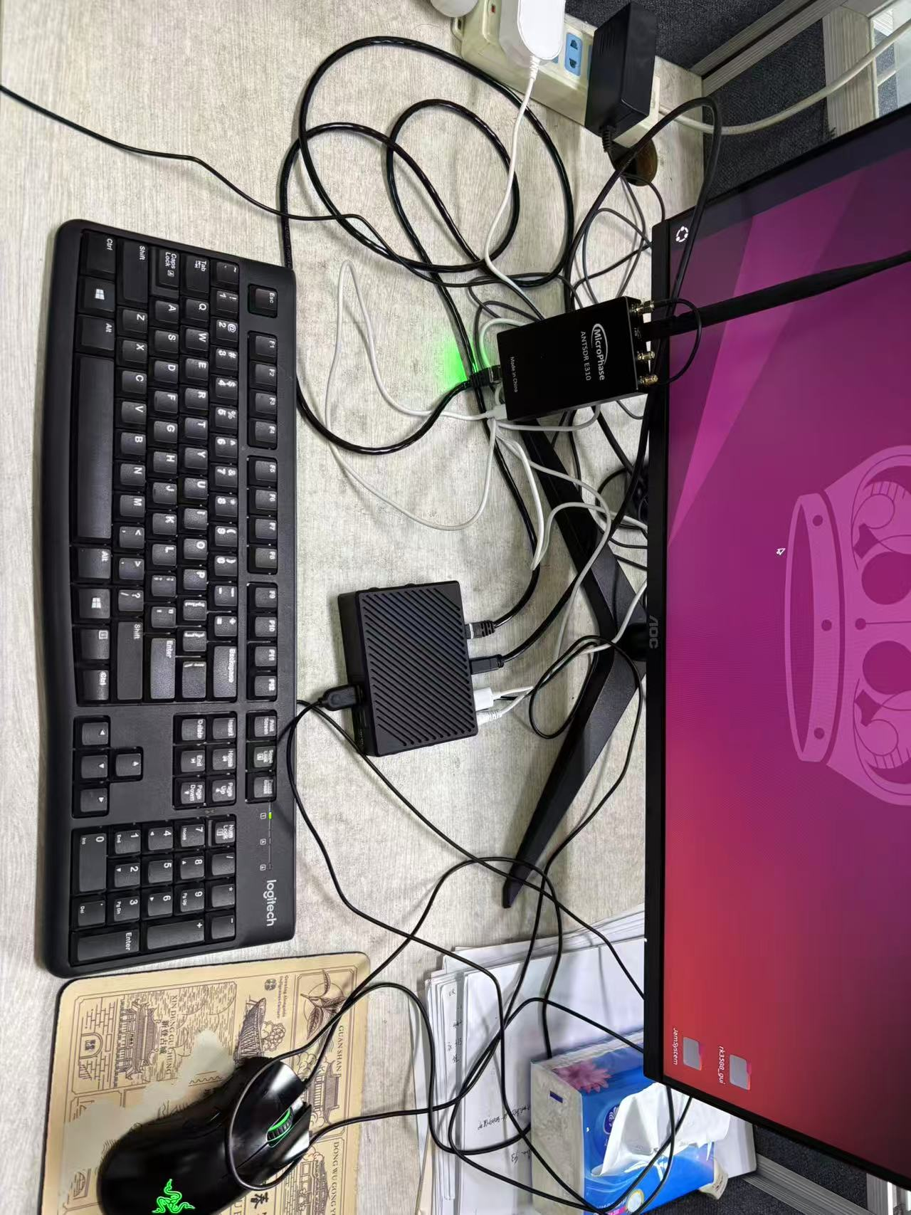上图为系统硬件环境整体部署照片，可见显示器、RK3588 平台、ANTSDR E310 设备、键盘和鼠标的现场连接关系。
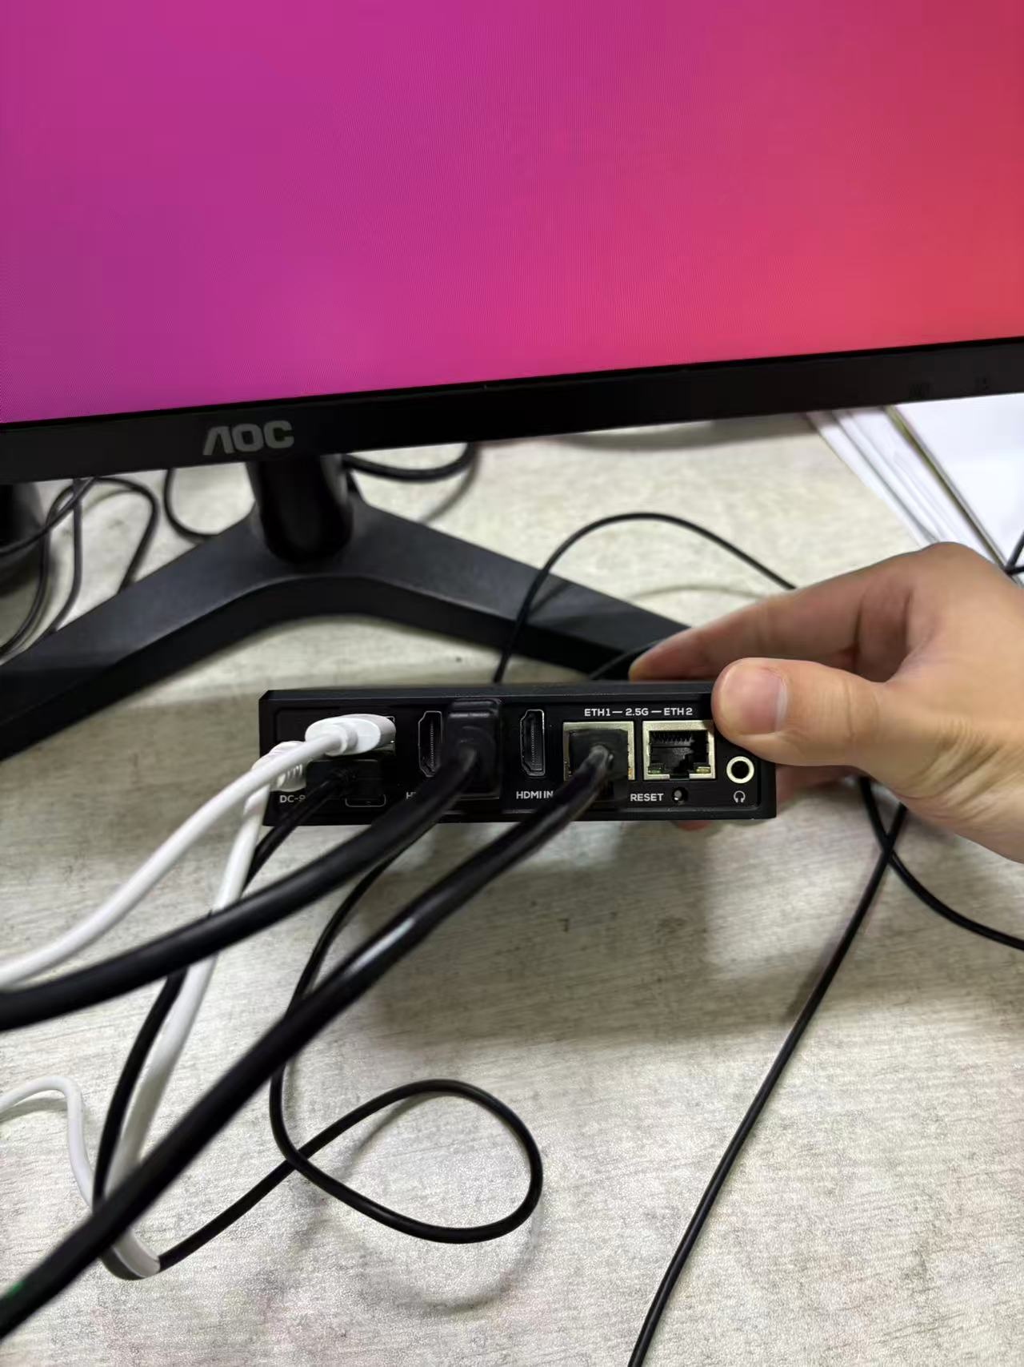
上图为 RK3588 平台接口连接照片，可见电源、显示输出和网络接口的实际接入情况。
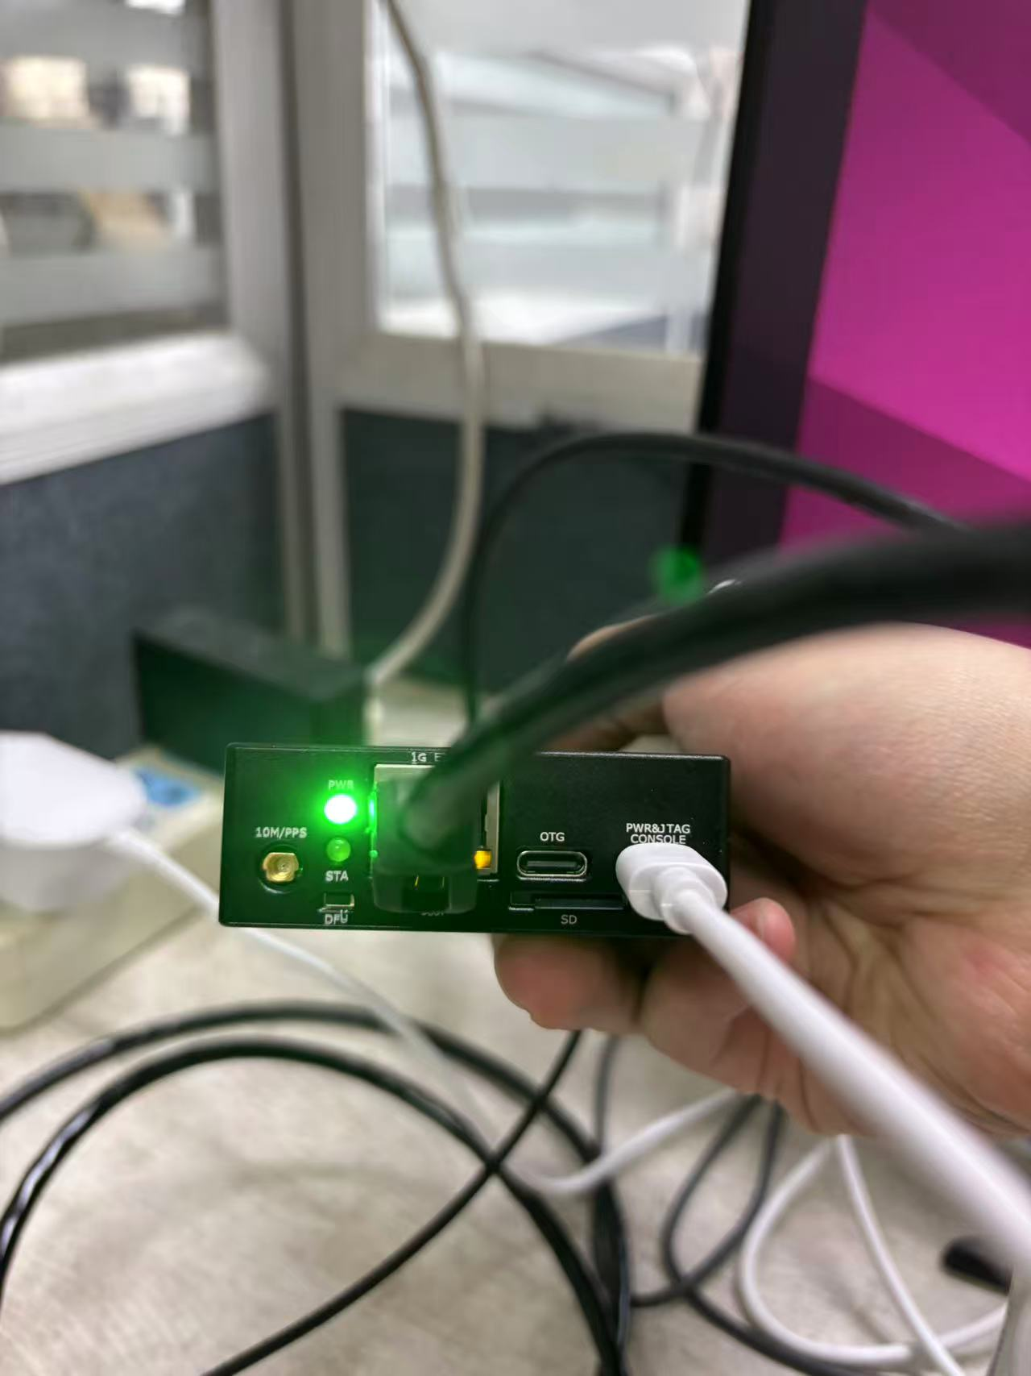
上图为 ANTSDR E310 设备连接照片，可见其供电与网络连接状态，表明无线电采集前端已处于正常工作状态。

八、结论
本项目硬件环境搭建完整，设备组成明确，连接关系清晰，能够支撑无线电干扰识别与还原系统在 RK3588 平台上的本地部署、真实信号采集、图形化显示和现场验收，满足当前项目交付和演示应用需求。

